**Predykaty geometryczne**

**Ryszard Pręcikowski Wtorek 14:40B**

**02.11.2020**

Specyfikacja techniczna:

System operacyjny: Windows 10 64bit

Procesor: AMD Ryzen 3600 6-Core Processor

Opis realizacji ćwiczenia:

Doświadczenie polegało na wygenerowaniu czterech zestawów danych:

1. 105 losowych punktów o współrzędnych z przedziału [-1000, 1000]
2. 105 losowych punktów o współrzędnych z przedziału [-1014, 1014]
3. 1000 losowych punktów leżących na okręgu o środku (0,0) i promieniu R=100
4. 1000 losowych punktów o współrzędnych z przedziału [-1000, 1000] leżących na prostej wyznaczonej przez wektor (a, b), gdzie a = [-1.0, 0.0], b = [1.0, 0.1].

Punkty zostały wygenerowane na płaszczyźnie, natomiast ich współrzędne to liczby zmiennoprzecinkowe. Za generowanie punktów jest odpowiedzialna biblioteczna funkcja uniform (a, b) zwracająca losową liczbę rzeczywistą z przedziału [a, b].

W kolejnym kroku, dla każdego z zestawów danych, dokonujemy podziału punktów względem ich orientacji w stosunku do odcinka ab na punkty leżące po lewej, po prawej stronie oraz na punkty współliniowe.

Podziału dokonujemy używając wyznaczników:

$det(a,b,c) = \left|\begin{matrix}a_{x} & a_{y} & 1 \\ b_{x} & b_{y} & 1 \\ c_{x} & c_{y} & 1\end{matrix}\right|$

$det(a,b,c) = \left|\begin{matrix}a_{x}-c_{x} & a_{y}-c_{y} \\ b_{x}-c_{x} & b_{y}-c_{y}\end{matrix}\right|$

Wartość dodatnia wyznacznika oznacza, że punkt znajduje się „na lewo” od odcinka, wartość ujemna, że „na prawo”, natomiast wartość zerowa, że punkty są współliniowe.

Obliczenia wykonywane są za pomocą dwóch własnoręcznie zaimplementowanych funkcji liczących wyznacznik macierzy 2x2 oraz 3x3 oraz dwóch funkcji bibliotecznych (biblioteka numpy).

Z powodu natury obliczeń na liczbach zmiennoprzecinkowych na komputerach należy zbadać otrzymane wyniki dla różnej tolerancji zera.

Analiza wyników.

1. Zestaw danych a jest przedstawiony na rysunku poniżej (rysunek 1)

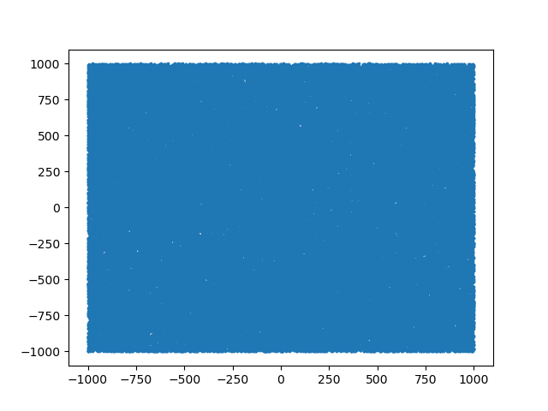

Rysunek 1 Zestaw danych a

|  |  |  |  |  |  |  |  |  |  |
| --- | --- | --- | --- | --- | --- | --- | --- | --- | --- |
| epsilon | det2x2 | | | det3x3 | | | 2x2 vs 3x3 | 2x2 vs numpy | 3x3 vs numpy |
| left | right | collinear | left | right | collinear |
| 0,0E+00 | 49961 | 50039 | 0 | 46661 | 50039 | 0 | 0 | 0 | 0 |
| 1,0E-14 | 49961 | 50039 | 0 | 49961 | 50039 | 0 | 0 | 0 | 0 |
| 1,0E-05 | 49961 | 50039 | 0 | 49961 | 50039 | 0 | 0 | 0 | 0 |
| 1,0E-02 | 49961 | 50039 | 0 | 49961 | 50039 | 0 | 0 | 0 | 0 |
| 1,0E+00 | 49935 | 50015 | 50 | 49935 | 50015 | 50 | 0 | 0 | 0 |
| 1,0E+01 | 49707 | 49796 | 497 | 49707 | 49796 | 497 | 0 | 0 | 0 |

Tabela Wyniki doświadczenia dla zestawu a

Z tabeli 1 możemy odczytać, że dla każdej metody liczenia wyznacznika otrzymujemy identyczne wyniki dla danej tolerancji zera.

Dla wartości epsilonu od zera aż do 10-2 algorytm nie znajduje żadnych punktów leżących na prostej wyznaczonej przez odcinek ab, podział obrazuje rysunek 2.

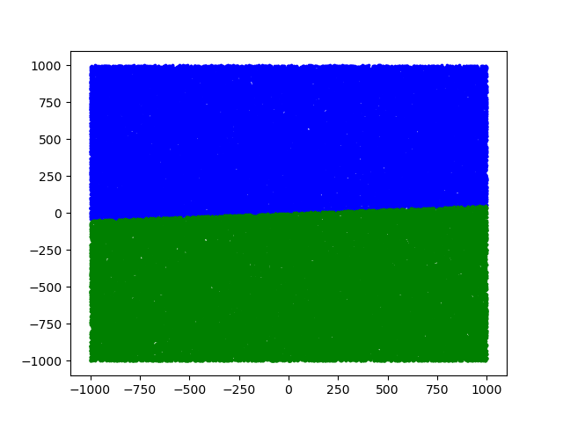

Rysunek Podział punktów według odcinka ab

1. 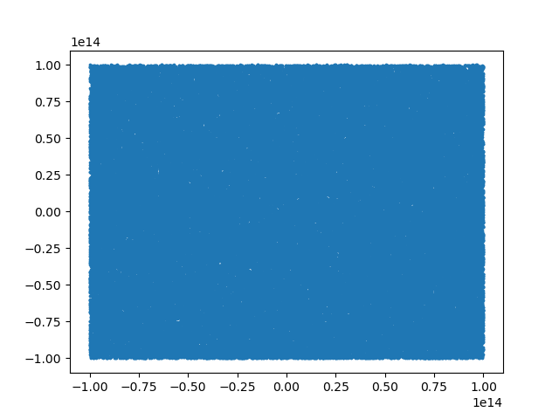Zestaw danych b jest przedstawiony na rysunku poniżej (rysunek 3).

Rysunek 3 Zestaw danych b

|  |  |  |  |  |  |  |  |  |  |
| --- | --- | --- | --- | --- | --- | --- | --- | --- | --- |
| epsilon | det2x2 | | | det3x3 | | | 2x2 vs 3x3 | 2x2 vs numpy | 3x3 vs numpy |
| left | right | collinear | left | right | collinear |
| 0,0E+00 | 50065 | 49931 | 4 | 50066 | 49934 | 0 | 4 | 4 | 0 |
| 1,0E+00 | 50065 | 49931 | 4 | 50066 | 49934 | 0 | 4 | 4 | 0 |
| 1,0E+07 | 50065 | 49931 | 4 | 50066 | 49934 | 0 | 4 | 4 | 0 |
| 1,0E+10 | 50065 | 49929 | 6 | 50065 | 49929 | 6 | 2 | 5 | 0 |
| 1,0E+11 | 50040 | 49909 | 51 | 50039 | 49911 | 50 | 5 | 6 | 0 |
| 1,0E+12 | 49827 | 49679 | 494 | 49826 | 49679 | 495 | 5 | 10 | 0 |

Tabela Wyniki doświadczenia dla zestawu b

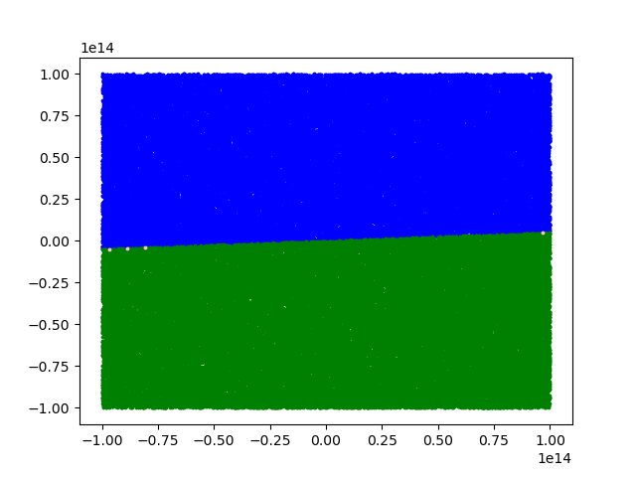W tabeli 2 widzimy, że wyznacznik 2x2 implementowany samodzielnie jako jedyny znajduje punkty współliniowe (rysunek 4), natomiast reszta punktów jest przyporządkowywana tak samo dla tolerancji mniejszej niż 107. Znaczące różnice obserwujemy dopiero gdy zwiększymy wartość tolerancji do poziomu 1010.

Rysunek 4 Podział punktów według odcinka ab (det 2x2)

Z analizy rysunku 5 możemy odczytać, że wyznacznik biblioteczny wyznacznik 2x2 również znajduje 4 punkty współliniowe, jednak są one różne od własnej implementacji (kolory zielony i czerwony na rysunku).

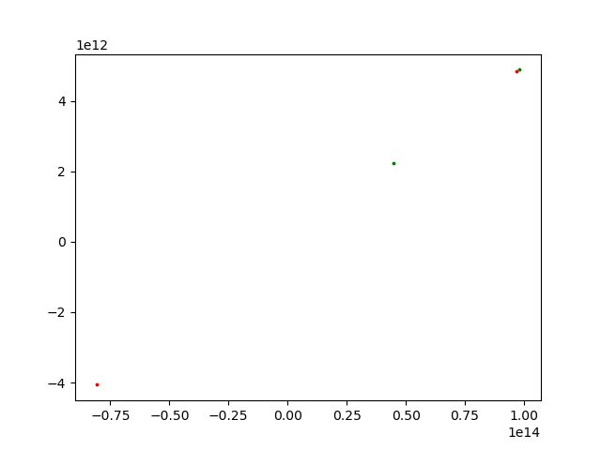

Rysunek Różnice między własnym wyznacznikiem 2x2 a bibliotecznym

1. 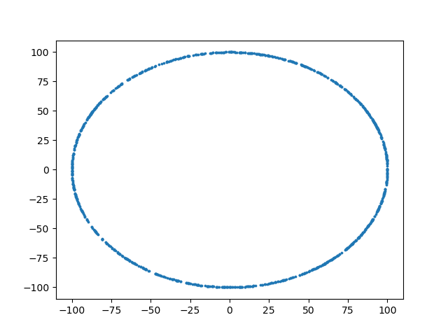Zestaw danych c jest przedstawiony na rysunku poniżej (rysunek 6).

Rysunek 6 Zestaw danych c

|  |  |  |  |  |  |  |  |  |  |
| --- | --- | --- | --- | --- | --- | --- | --- | --- | --- |
| epsilon | det2x2 | | | det3x3 | | | 2x2 vs 3x3 | 2x2 vs numpy | 3x3 vs numpy |
| left | right | collinear | left | right | collinear |
| 1,0E-14 | 501 | 499 | 0 | 501 | 499 | 0 | 0 | 0 | 0 |
| 1,0E-07 | 501 | 499 | 0 | 501 | 499 | 0 | 0 | 0 | 0 |
| 1,0E-02 | 501 | 499 | 0 | 501 | 499 | 0 | 0 | 0 | 0 |
| 1,0E+00 | 499 | 498 | 3 | 499 | 498 | 3 | 0 | 0 | 0 |

Tabela Wyniki doświadczenia dla zestawu c

Z tabeli 3 możemy odczytać, że dla każdej metody liczenia wyznacznika otrzymujemy identyczne wyniki dla danej tolerancji zera.

Dla wartości epsilonu od zera aż do 10-2 algorytm nie znajduje żadnych punktów leżących na prostej wyznaczonej przez odcinek ab, podział obrazuje rysunek 7.

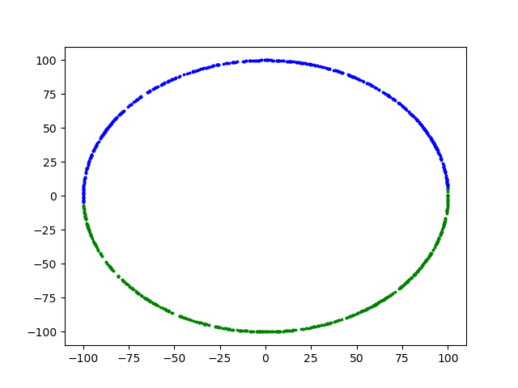

Rysunek 7 Podział punktów według odcinka ab

Dopiero dla tolerancji równej 1 widzimy, że punkty są określane jako współliniowe, jednak według wszystkich wyznaczników dokładnie w ten sam sposób.

1. 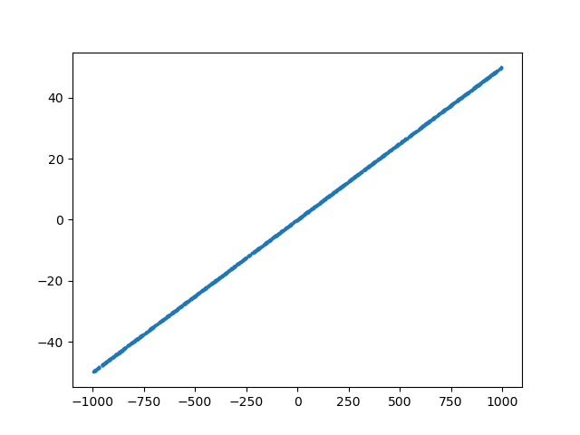Zestaw danych d jest przedstawiony na rysunku poniżej (rysunek 8).

Rysunek 8 Zestaw danych d

Zestaw danych d jest prostą wyznaczoną przez wektor ab, więc wszystkie punkty powinny zostać zakwalifikowane jako współliniowe.

|  |  |  |  |  |  |  |  |  |  |
| --- | --- | --- | --- | --- | --- | --- | --- | --- | --- |
| epsilon | det2x2 | | | det3x3 | | | 2x2 vs 3x3 | 2x2 vs numpy | 3x3 vs numpy |
| left | right | collinear | left | right | collinear |
| 0,0E+00 | 148 | 146 | 706 | 155 | 419 | 426 | 690 | 382 | 541 |
| 1,0E-16 | 148 | 145 | 707 | 155 | 432 | 432 | 687 | 382 | 537 |
| 1,0E-14 | 144 | 141 | 715 | 0 | 0 | 1000 | 285 | 372 | 121 |
| 1,0E-12 | 89 | 71 | 840 | 0 | 0 | 1000 | 160 | 244 | 0 |
| 1,0E-10 | 0 | 0 | 1000 | 0 | 0 | 1000 | 0 | 0 | 0 |

Tabela Wyniki doświadczenia dla zestawu d

Z tabeli 4 możemy odczytać, że własny wyznacznik 3x3, przy tolerancji rzędu 10-14, klasyfikuje wszystkie punkty poprawnie, dla tolerancji mniejszej zachodzi zjawisko przydzielania prawie trzykrotnie większej ilości punktów po jednej stronie prostej (rysunek 9).

Przy tolerancjach mniejszych wyznacznik 2x2 generuje lepsze wyniki.

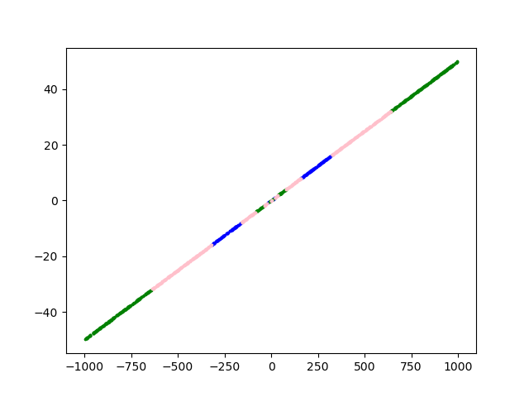

Rysunek 9 Podział punktów przez wyznacznik 3x3 dla e = 0

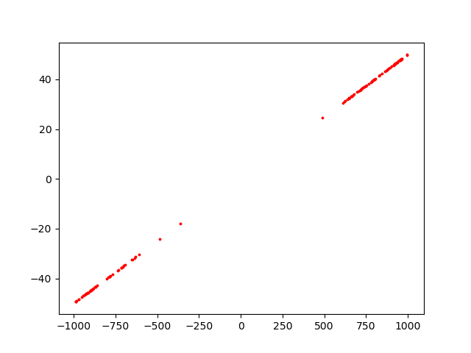Wyznacznik własny 3x3 lepiej radzi sobie z prawidłowym przydzielaniem punktów niż wyznacznik biblioteczny, szczególnie dla większych wartości współrzędnych (rysunek 10).

Rysunek 10 Różnica w podziale punktów między wyznacznikiem 3x3 własnym, a bibliotecznym, dla e = 10-14

Wnioski.

Dla większości przypadków metoda liczenia wyznacznika nie ma wpływu (lub ma minimalny) na wyniki doświadczenia.

Największe różnice obserwujemy dla punktów, które leżą na prostej, ale z powodu niedokładności przechowywania oraz obliczeń na liczbach zmiennoprzecinkowych ich kwalifikacja jest różna dla małych tolerancji zera.

Dla przypadku ostatniego, najlepszym wyznacznikiem jest wyznacznik 3x3 własnej implementacji, pod warunkiem, że dobierzemy odpowiednią tolerancję dla zera.

Jeśli tolerancja będzie zbyt mała, to wyznacznik 2x2 generuje lepsze wyniki.